ԱԼԱՎԵՐԴԻ ՀԱՄԱՅՆՔԻ ԿԱԴԱՍՏՐԱՅԻՆ ՔԱՐՏԵԶԻՑ ՀԱՏՎԱԾ
Մ 1:1500

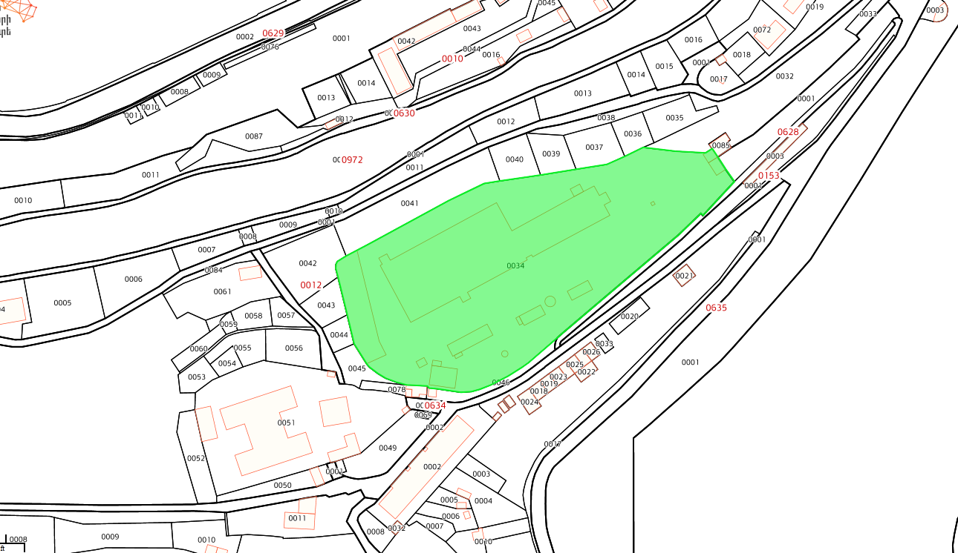

Նաիրա Խլոպուզյանին սեփականության իրավունքով պատկանող հողամասի տեղադիրքը /ծածկագիր՝ 06-002-0012-0034 /

